ИТОГИ РАБОТЫ ЛЕСНОГО ОБРАЗОВАТЕЛЬНОГО КЛАСТЕРА
РЕСПУБЛИКИ КОМИ ЗА 2016 ГОД

1. Предпосылки создания ЛОК РК
11 февраля 2011 г. был организован Лесной образовательный кластер Республики Коми (ЛОК РК), в связи с чем руководителями образовательных учреждений было подписано соглашение.
Ныне в него входят 18 образовательных учреждений высшего и среднего профессионального образования, общеобразовательные школы и учреждение дополнительного образования.
Шесть лет совместной результативной деятельности Лесного образовательного кластера Республики Коми показали своевременность его создания и перспективность. Общими усилиями органов исполнительной власти, образовательных учреждений, промышленных предприятий была проделана большая системная работа по интеграции обучения востребованных специалистов высшего и среднего уровней для лесной отрасли республики. Лесной кластер становится определяющим фактором решения кадрового вопроса для одной из важнейших отраслей экономики региона. За шесть лет в Лесной институт поступили 1541 выпускник техникумов. 183 студента СЛИ получили рабочие профессии в Сыктывкарском лесопромышленном техникуме.
Соглашение о создании Лесного образовательного кластера, центром которого является СЛИ, одобрено первым заместителем председателя Комитета Государственной Думы по образованию Владимиром Бурматовым, и с его подачи обсуждено на совещании в Липецке, где присутствовали представители Министерства образования и науки РФ, Госдумы РФ, крупнейшие работодатели страны. Это стало возможным в связи с заключением тройственного соглашения между Министерством образования и молодежной политики РК, Сыктывкарским лесопромышленным техникумом и Лесным институтом, которые, как и Министерство экономического развития РК, с первых дней поддержали инициативу создания ЛОК РК. Метод кластеризации в образовании республики в ближайшее время планируется использовать в таких областях, как культура, медицина, подготовка педагогических кадров, IT-технологии. Для появления новых кластеров имеется и хорошая научная теоретическая база. Например, недавно в свет вышла монография ученых СЛИ «Кластеризация в современном образовании: методология и практика», посвященная 95-летию Республики Коми и 65-летию высшего лесного образования в нашей республике.
2. Участники Лесного образовательного кластера Республики Коми
Участниками ЛОК РК являются:
- Сыктывкарский лесной институт (филиал) федерального государственного бюджетного образовательного учреждения высшего образования «Санкт-Петербургский государственный лесотехнический университет имени С.М. Кирова»;
- ФГБОУ ВПО «Ухтинский государственный технический университет»;
- ФГАОУ ВПО «Северный (Арктический) федеральный университет имени М.В. Ломоносова»;
- ГПОУ «Сыктывкарский целлюлозно-бумажный техникум»;
- ГПОУ «Сыктывкарский торгово-экономический колледж»;
- ГПОУ «Коми республиканский агропромышленный техникум»;
- ГПОУ «Сыктывкарский лесопромышленный техникум»;
- ГПОУ «Сыктывкарский автомеханический техникум»;
- НОУ СПО «Сыктывкарский кооперативный техникум»;
- ГПОУ «Сыктывкарский индустриальный колледж»;
- ГПОУ «Сыктывкарский политехнический техникум»;
- ГПОУ «Печорский промышленно-экономический техникум»
- ГПОУ «Асиновский техникум промышленной индустрии и сервиса»;
- ГУДО РК «Республиканский центр экологического образования»;
- МОУ «Сторожевская средняя общеобразовательная школа»;
- МАОУ «Средняя общеобразовательная школа № 36»;
- МОУ «Средняя общеобразовательная школа № 15»;
- МАОУ «Средняя общеобразовательная школа № 33».
Динамика состава участников Лесного образовательного кластера Республики Коми представлена на рис. 1.

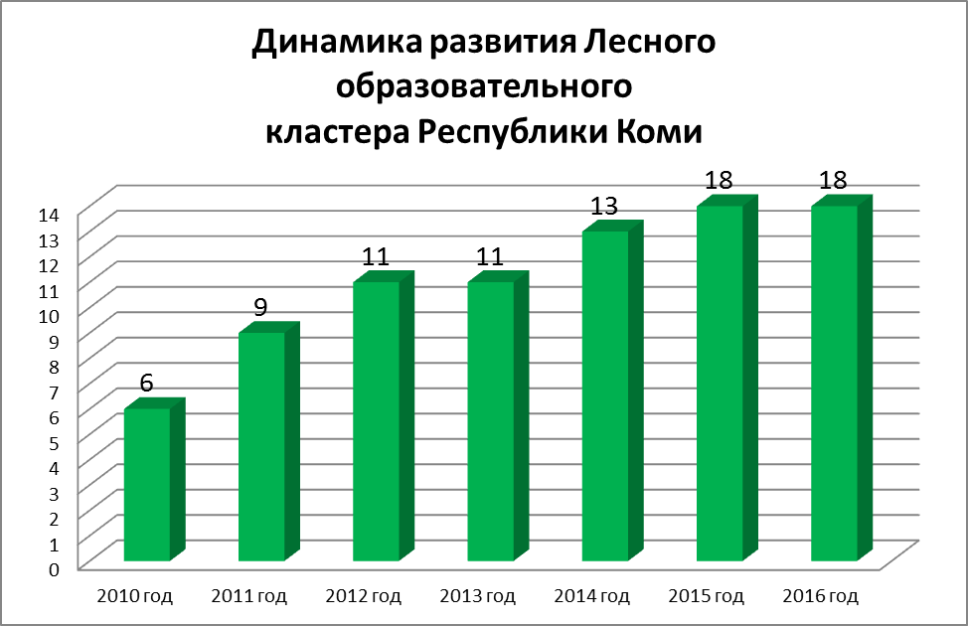

Рисунок 1 – Динамика участников Лесного образовательного кластера Республики Коми

Кластер расширяет свои границы за пределы Республики Коми.
В соответствии с планом по реализации Соглашения между Правительством Республики Коми и Кабинетом Министров Чувашской Республики о торгово-экономическом, научно-техническом и культурном сотрудничестве на 2016–2020 годы в пункте 4.4 прописано «Содействие включению государственных профессиональных образовательных организаций, образовательных организаций высшего образования, реализующих программы подготовки кадров для лесной отрасли Чувашской Республики, в состав лесного образовательного кластера, созданного в Республике Коми».
СЛИ направил двум учебным заведениям Чувашской Республики письма с предложениями сотрудничества: Чувашской государственной сельскохозяйственной академии и Чебоксарскому машиностроительному техникуму.
Искреннюю заинтересованность к организации ЛОК РК проявил Лесосибирский технологический техникум из Красноярского края. Им дана консультация по телефону, указан адрес сайта, на котором размещена информация о кластере, предложено посетить Лесной институт.
3. Взаимодействие участников кластера
В 2016 г. поступили в СЛИ 150 выпускников из учебных заведений: СЦБТ – 30 чел.; КРАПТ – 25 чел.; САТ – 25 чел.; СПТ – 22 чел.; СЛТ – 20 чел.; СТЭК – 11 чел.; СИК – 6 чел.; УПЭЛК – 2 чел; СКТ – 1 чел.
На рис. 2 представлена диаграмма общего количества выпускников образовательных учреждений ЛОК РК, поступивших в СЛИ.

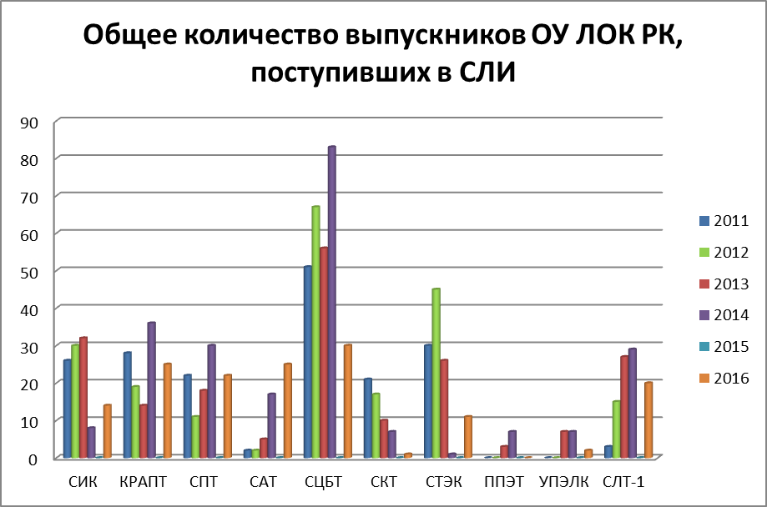

Рисунок 2 – Общее количество выпускников образовательных
учреждений ЛОК РК, поступивших в СЛИ

Продолжался прием выпускников колледжей и техникумов в СЛИ на обучение по индивидуальным учебным планам. В 2016 г. принято на обучение (из техникумов и колледжей) 119 абитуриентов.
Сформированы шесть групп по следующим направлениям:
- Агроинженерия (профиль «Электрооборудование и электротехнологии»);
- Землеустройство и кадастры;
- Менеджмент;
- Строительство (профиль «Автомобильные дороги»);
- Теплоэнергетика и теплотехника (профиль «Промышленная теплоэнергетика»);
- Эксплуатация транспортно-технологических машин и комплексов (профиль «Автомобильный сервис»).
На рис. 3 представлена диаграмма количества выпускников образовательных учреждений ЛОК РК, поступивших в СЛИ на обучение по индивидуальным учебным планам.

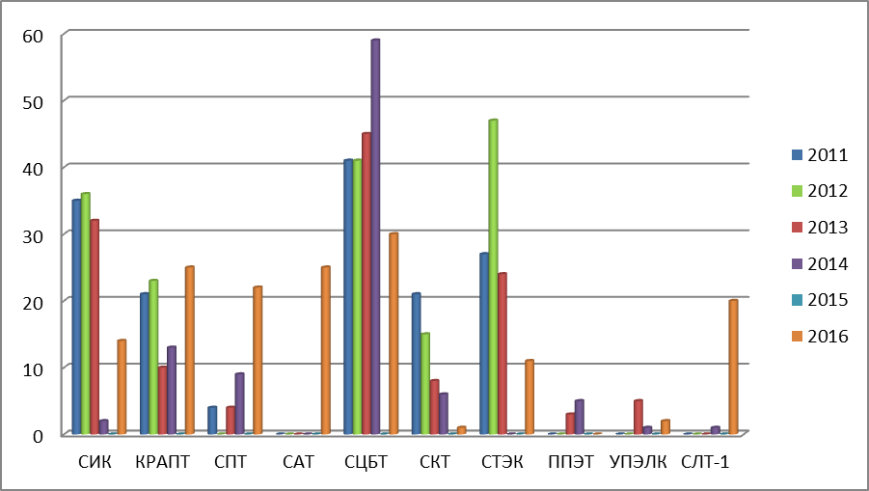

Рисунок 3 – Количество выпускников образовательных учреждений ЛОК РК,
поступивших в СЛИ на обучение по индивидуальным планам

Стали традиционными заседания Совета ЛОК, в который входят руководители образовательных учреждений, совещания заместителей директоров по учебной, воспитательной работе и производственному обучению. Деканы факультетов, заведующие кафедрами и преподаватели СЛИ ежегодно участвуют в работе Государственных аттестационных и экзаменационных комиссий учреждений ЛОК РК.
В 23 ноября 2016 г. был организован профориентационный выезд МО «Корткерос», в котором участвовали шесть учебных организаций. Такие встречи важны, чтобы выпускники школ находили свое призвание в родном районе, богатом прекрасными лесами, где открываются новые производства.
В рамках реализации модернизации профессионального образования в РК в 2016 г. была продолжена работа по реализации условий трехстороннего договора о сотрудничестве между Министерством образования РК, Сыктывкарским лесным институтом и Сыктывкарским лесопромышленным техникумом за счет средств республиканского бюджета – профильная подготовка по рабочим профессиям для лиц, обучающихся по программам высшего образования. В 2016/17 учебном году обучается 20 студентов СЛИ по рабочей профессии «Электромонтёр по ремонту и обслуживанию электрооборудования». Такой подход к подготовке рабочих кадров и специалистов среднего звена значительно повышает их востребованность на рынке труда.
Создание единого лесного образовательного пространства развивается через сайт Лесного образовательного кластера Республики Коми (www.lokrk.ru), созданный по инициативе Министерства промышленности, транспорта и энергетики РК.
4. Взаимодействие с бизнес-структурами
Взаимодействие Лесного образовательного кластера с бизнес-структурами является одним из приоритетных направлений. Успешно реализуется Соглашение о реализации образовательного проекта по подготовке кадров для лесопромышленного комплекса региона по таким стратегическим направлениям, как лесозаготовка, переработка древесины, воспроизводство лесов, охрана окружающей среды, которое подписали Правительство Республики Коми и АО «Монди СЛПК». Функционируют, внося позитивные изменения в образовательные технологии, созданные при финансовой поддержке АО «Монди СЛПК» в СЛИ корпоративные лаборатории:
- «Механики современных лесозаготовительных машин»;
- «Бумаги и картона»;
- «Автоматики и автоматизации производственных процессов»;
- «Инновационных технологий в лесной отрасли»;
- «Полигон инновационных идей»;
- «Оценки физических факторов и производственной безопасности».
Топ-менеджеры и специалисты АО «Монди СЛПК» проводят мастер-классы, лучшие студенты получают именные стипендии компании. Оказывается поддержка научно-исследовательской работе студентов и преподавателей учебных заведений отрасли в рамках проекта «Лесная академия Коми». Лучшие инновационные проекты, связанные с лесообеспечением и лесопереработкой, проблемами экологии и имиджа предприятия лесной отрасли, промышленной безопасностью и охраной труда, номинируются на премию Лесной академии Коми. Призовой фонд составляет 500 тыс. руб.
В рамках Лесной академии Коми продолжался уникальный проект – на АО «Монди СЛПК» активно работают «Школа будущего энергетика» и «Школа будущего технолога», которые рассчитаны на студентов Сыктывкарского лесного института и Сыктывкарского целлюлозно-бумажного техникума и Сыктывкарского лесопромышленного техникума. Это более продуманный, целенаправленный, планомерный подход, работа на конечную цель подготовки будущего сотрудника, которого можно быстро и успешно интегрировать в компанию. Передают свой опыт и знания в Школе ведущие специалисты предприятия.
5. Участие органов власти
Проводимые мероприятия по модернизации профессионального образования в регионе позволили объединить усилия органов исполнительной власти Республики Коми, предприятий и организаций, учреждений профессионального образования для подготовки квалифицированных кадров на основе государственного заказа республики.
Соглашение о сотрудничестве и организации взаимоотношений между Правительством Республики Коми и Сыктывкарским лесным институтом от 25 апреля 2012 г., предметом которого является сотрудничество сторон по развитию сферы образования, науки, лесного комплекса Республики Коми и проведению государственной молодежной политики, находится на контроле и успешно реализуется. Для этого:
- создаются научно-исследовательские лаборатории;
- проводятся публичные лекции и мастер-классы для студентов;
- создаются центры профессиональных квалификаций;
- организуется проведение совместных фундаментальных и прикладных научно-исследовательских работ;
- принимается участие в конкурсах и грантах на проведение исследований.
Контроль за исполнением основных положений Соглашения от Правительства РК осуществляется заместителем Главы РК по сфере ответственности и полномочий, министром развития промышленности и транспорта, министром экономического развития. Сыктывкарский лесной институт взял на себя обязательства по организации деятельности ЛОК РК.
Законодатели Госсовета РК 3 марта 2016 г. посвятили «День депутата» теме «Дуальное образование в Республике Коми: новые возможности роста кадрового потенциала». Круглый стол с участием представителей министерств, ведомств, руководителей образовательных организаций, членов ЛОК РК, Общественной палаты региона, Регионального объединения работодателей Союза промышленников и предпринимателей Республики Коми, Союза лесопромышленников РК прошел в Сыктывкарском лесном институте. Начался он с экскурсий по лабораториям Сыктывкарского лесопромышленного техникума и Сыктывкарского лесного института. Площадка СЛИ была выбрана не случайно. За эти годы здесь накоплен практический и научный опыт сотрудничества по формированию внутрирегиональной интегрированной системы подготовки кадров высшего, среднего и начального профессиональных уровней обучения, повышения престижа специальностей лесной отрасли экономики. Отметить эту знаменательную дату в столицу приехали представители образовательных организаций из Ухты, Печоры, Выльгорта, Корткероса и Томской области.
Семинар-совещание на тему «Дуальное образование: проблемы и перспективы развития» открыл программу мероприятий, которые прошли в сосновом бору на турбазе «Парма». С перспективами развития в системы подготовки профессиональных кадров региона собравшихся познакомила начальник отдела Министерства образования и молодежной политики РК Светлана Сурина. Она выделила четыре основных этапа практико-ориентированной (дуальной) подготовки специалистов в регионе. По словам начальника отдела Министерства образования и молодежной политики РК, в Северо-Западном федеральном округе до 2018 г. будет создано 46 учебных центров профессиональных квалификаций, девять из них – в нашей республике. Такие центры уже имеются в столичных СПО и образовательных организациях муниципальных образований: для пекарской отрасли – в Сыктывкарском торгово-технологическом, для сварочного производства – в Сыктывкарском политехническом, энергетики – в Сыктывкарском целлюлозно-бумажном, электроэнергетики – в Печорском промышленно-экономическом техникуме. На базе Коми республиканского агропромышленного техникума планируется открыть Всероссийский ресурсный центр, где будут готовиться рабочие кадры в короткие сроки. Создаваемые ресурсные центры позволят повысить профессиональные компетенции выпускникам высших и средних профессиональных образовательных организаций. В дуальном образовании особое внимание уделяется наставничеству, включению работодателей в подготовку кадров, профориентационной работе и трудоустройству.
Анализируя работу десяти учебных заведений ЛОК РК, которые были объектами исследования по внедрению элементов дуального обучения, следует отметить, что в Республике Коми работодатели и руководители образовательных организаций стремятся к взаимодействию.
Наибольший контингент студентов в ППЭТ (1066 чел.) и СПТ (996 чел.), соответственно и выпускников.
Наиболее результативно организована работа по заключению договоров на производственные практики в ППЭТ (224 чел.), КРАПТ (188 чел.), СЛТ (181 чел.), СКТ (115 чел.), СЦБТ (83 чел.).
Особо следует отметить СЛТ (132 чел.), КРАПТ (54 чел.), СИК (36 чел.), СЦБТ (24 чел.), где организована практика студентов на рабочих местах с оплатой.
Организована сдача экзаменов на присвоение разрядов по рабочим профессиям в СПТ (290 чел.), СЛТ (181 чел.), СЦБТ (80 чел.), СТЭК (27 чел.) и ведется работа по повышению квалификации (разрядов): СЛТ (71 чел.), СТЭК (14 чел.). Особо стоит отметить работу по охвату дуальным обучением молодежи крестьянских хозяйств и предприятий агропромышленного комплекса. Огромная профориентационная работа ведется с выпускниками сельских школ и заключаются договоры намерений об обучении на сельскохозяйственные специальности.
Наиболее востребованы в отраслях рабочие профессии и, соответственно, трудоустройство выпускников по полученной профессии составляет (в процентах к выпускникам): СТЭК – 96 %, САТ – 62 %, СКТ – 62 %, СИК – 60 %, СЦБТ – 60 %, СЛТ – 49 %, СПТ – 49 %, ППЭТ – 40 %, СЛИ – 30 %, КРАПТ – 27 %.
К сожалению, ни одно учебное заведение ЛОК РК не принимало участие в разработке Государственных образовательных стандартов, как это практикуется в европейских странах. В разработке и обсуждении образовательных программ для дисциплин по выбору студентов работодатели начинают принимать участие. В этом вопросе следует вести более активную работу учебным заведениям ЛОК РК. Преуспевают в разработке учебных программ СЛТ – 89, ППЭТ – 63, СИК – 40, САТ – 18, КРАПТ – 16.
Преподаватели учебных заведений повышают свою квалификацию проходя стажировки на предприятиях отрасли. Изучили передовые технологии и прогрессивную организацию управления за последние пять лет 62 человека из КРАПТ. Другие образовательные организации направили на стажировки в пределах 20 человек.
Наиболее активно привлекают на преподавательскую работу специалистов-практиков: СЛИ – 40 чел., САТ – 27 чел., СЦБТ – 16 чел., КРАПТ – 15 чел., ППЭТ – 13 чел., СЛТ – 10 чел., СПТ – 9 чел., СТЭК – 9 чел.
Специалисты отраслей возглавляют Государственные аттестационные и экзаменационные комиссии во всех учебных заведениях ЛОК РК. Предлагают темы выпускных квалификационных работ с целью активизации научной деятельности в учебном процессе. Наиболее активно работодатели предлагают практические темы ВКР: СЛТ – 100 %, СПТ – 100 %, СЦБТ – 100 %, КРАПТ – 50 %, СЛИ – 32 %, ППЭТ – 20 %.
Отдельные руководители стабильно работающих предприятий оказывают помощь на развитие материальной базы вузам и техникумам. Наиболее результативная финансовая помощь в течение 5 лет была оказана СЛИ – 7618 тыс. руб., СЛТ – 3935 тыс. руб., СЦБТ – 2063 тыс. руб.
Однако имеются проблемы в организации производственных практик, руководстве выпускными квалификационными работами, оказании помощи на оснащение учебного процесса современным оборудованием – они связаны с необходимостью отвлечения определенных финансовых и трудовых ресурсов предприятий. Имеют место проблемы с наставничеством – предстоит найти формы внедрения этой работы и инструменты ее поощрения. Минимальна заинтересованность предприятий, в частности, малого и среднего бизнеса в совместной подготовке кадров.
6. Международное сотрудничество
Во всех мероприятиях, проводимых в формате Международного совета по сотрудничеству в области лесного профессионального образования финно-угорских стран и регионов России, проводимых в СЛИ, принимают участие преподаватели и студенты ЛОК РК.
7. Научная работа
Преподаватели и студенты учебных заведений кластера традиционно принимают участие в конференциях, олимпиадах и семинарах.
В Февральских чтениях (16–19 февраля 2016 г.) по итогам научно-исследовательской работы профессорско-преподавательского состава представлены 84 доклада в восьми секциях, в том числе два из учебных заведений среднего профессионального образования (Сыктывкарский лесопромышленный техникум, Сыктывкарский автомеханический техникум).
25–28 апреля 2016 г. состоялась VII Всероссийская молодежная научно-практическая конференция «Исследования молодежи – экономике, производству, образованию», посвященная 95-летию образования Республики Коми. Участниками ЛОК РК представлены 280 докладов. Активное участие в конференции приняли:
- Сыктывкарский лесной институт – 270 докладов;
- ГПОУ «Коми республиканский агропромышленный техникум» – 9 докладов;
- ГПОУ «Сыктывкарский индустриальный колледж» – 1 доклад.
С 31 мая по 1 июня 2016 г. проведена VIII Межвузовская студенческая олимпиада «Финансы», «Финансы и кредит», «Корпоративные финансы», в которой приняли участие 111 студентов из пяти учебных заведений Республики Коми – Сыктывкарского лесного института, Сыктывкарского государственного университета имени Питирима Сорокина, Коми республиканской академии государственной службы и управления, Коми республиканского агропромышленного техникума, Сыктывкарского торгово-экономического колледжа. Студенты Сыктывкарского государственного университета, агропромышленного техникума и торгово-экономического колледжа участвуют в олимпиаде с ее «рождения». Победителями олимпиады стали:
студентка СЛИ В. Киваева – диплом I степени;
студентка СГУ М. Бартова – диплом II степени;
студент СЛИ Н. Пудов и студентка СТЭК А. Бережницкая – диплом III степени.
14 мая 2016 г. в Сыктывкарском лесном институте состоялась олимпиада по дисциплине «Инженерная графика», в которой приняли участие 30 студентов образовательных учреждений Лесного образовательного кластера Республики Коми: Сыктывкарского лесного института, Сыктывкарского индустриального колледжа, Сыктывкарского политехнического техникума и Сыктывкарского целлюлозно-бумажного техникума. Участникам было предложено выполнить два задания, включавших задачи по инженерной графике. По итогам выполненных работ были признаны победителями олимпиады:
I место – Поповцев Ф. Ю., студент 1 курса направления подготовки «Эксплуатация транспортно-технологических машин и комплексов» (СЛИ);
II место – Поляков И. А., студент 1 курса направления подготовки «Технологические машины и оборудование» (СЛИ);
III место – Норин Г. А., студент 1 курса направления подготовки «Эксплуатация транспортно-технологических машин и комплексов» (СЛИ).
Призеры были награждены дипломами и памятными подарками.
В рамках Всероссийского фестиваля науки «Nauka 0+» в Сыктывкарском лесном институте состоялся круглый стол «Формирование инновационного пилотного проекта по переводу арктической зоны Республики Коми на неоклассическую модель рыночных отношений» в рамках проведения Всероссийской научной конференции «Стратегические приоритеты в управлении природно-ресурсным потенциалом Европейского Северо-Востока и Зоны Арктики» (с международным участием).
26 октября 2016 г. студенты Коми республиканского агропромышленного техникума, Сыктывкарского лесопромышленного техникума, Сыктывкарского автомеханического и Сыктывкарского политехнического техникума с интересом участвовали в интеллектуальном шоу «Битва умов».
28 октября 2016 г. состоялась «Передача эстафеты знаний» учебно-инновационной лаборатории «Полигон инновационных идей» и прием новых слушателей. Восемь студентов из КРАПТ, СПТ И СЦБТ решили научиться воплощать идеи в конкретные дела и теперь активно посещают занятия.
8. Гражданское общество
21 марта 2016 г. состоялся ставший уже ежегодным «День студента» на АО «Монди СЛПК». Организатором мероприятия, которое прошло в формате деловой игры в местечке Парчег, выступил отдел подбора и развития персонала. Участникам «Школы будущего специалиста» предстояло продемонстрировать все приобретенные в рамках проекта знания и умения, при этом выполнить задания быстрее конкурентов.
17 мая 2016 г. «Школа юного лесовода» вновь собрала в СЛИ ребят из лесничеств. На этот раз в Сыктывкар на первую сессию лагеря-семинара приехали ребята из Сысольского и Сыктывдинского районов. В течение двух дней члены школьных лесничеств в количестве тридцати трех человек (в их ряды влились также воспитанники детского дома № 3 г. Сыктывкара), занимались по очень насыщенной программе. Они участвовали в экскурсиях и мастер-классах, знакомились с базой Сыктывкарского лесного института и лесопромышленного техникума, побывали на Монди СЛПК и в Коми республиканском лесопожарном центре, посетили Республиканский центр экологического образования. Сертификаты и подарки – итог их напряженного труда.
21 мая 2016 г. состоялся Всероссийский день посадки леса, который был приурочен к 95-летию Республики Коми. Самое масштабное мероприятие прошло в Княжпогостском районе на территории Железнодорожного лесничества в 110 километрах от Сыктывкара. В лесу на площади около 60 гектаров более тысячи добровольцев из числа сотрудников лесничеств, школьных лесничеств, а также администраций муниципальных образований, городов, сельских поселений и первые лица республики высадили 120 тысяч деревьев. Сотрудники и студенты СЛИ не могли остаться в стороне от этой экологической акции и приняли непосредственное участие в посадке саженцев сосны.
Ежегодно организуются ярмарки вакансий, в которых принимают участие все учебные заведения кластера (25 марта 2016 г.).
Внедряются современные формы внеучебной работы. В интеллектуальном шоу «Ворошиловский стрелок» талантами блистали восемь команд: к шести командам ЛОК РК присоединились студенты Сыктывкарского медицинского колледжа и Сыктывкарского колледжа сервиса и связи.
Вся работа лесного образовательного кластера во главе с Сыктывкарским лесным институтом направлена на подготовку высококвалифицированных компетентных кадров для лесного комплекса Республики Коми, на рациональное использование древесного сырья, сокращение отрицательного воздействия заготовки и переработки древесины на экологию региона.

Координатор ЛОК РК П. В. Мусихин

